Poésie – Déroulé possible – Page 1

Objectifs
Copier dans une écriture lisible un texte en respectant la ponctuation, l’orthographe et la présentation.
Dire de mémoire de façon expressive une dizaine de poèmes.
Pratiquer le dessin.

Organisation possible sur le mois
Une séance par semaine ; avec si possible quotidiennement des temps de remémoration de la poésie en cours ; et des poésies déjà apprises.

Semaine 1 :
a – Ecoute
Lecture de la poésie par l’enseignant.
Laisser les élèves s’exprimer autour de leurs émotions, leur ressenti, ce qu’ils ont compris, imaginé...
S’interroger sur le sens...

b - Lecture
Lecture individuelle silencieuse de la poésie sur fiche.
Repérage du titre, des strophes, des vers, des rimes, de l’auteur.
Explication du vocabulaire.

c – Copie
∙ En début d’année et tout au long de l’année pour les élèves qui en ont besoin :
L’enseignant écrit la poésie au tableau, en même temps que les élèves :
- indiquer le nombre de carreaux pour écrire le titre
- indiquer la ligne à sauter après le titre
- écrire les majuscules d’accroche en rouge
- écrire la ponctuation en vert
- verbaliser les retours à la ligne
- indiquer la ligne à sauter après la poésie
- indiquer le nombre de carreaux pour écrire l’auteur

∙ Les élèves disposent de la poésie sur fiche : - en script ou - en cursive.
L’élève choisit le modèle qui lui convient le mieux.

∙ ERED : Copie d’un morceau de poésie. L’élève se verra attribué la poésie sur fiche ; il découpe la partie manquante et la colle sur son cahier.

∙ Illustrer la poésie : dessiner les impressions laissées par la poésie, le thème de la poésie (un animal, un paysage...), un morceau de la poésie. Proposer des modèles si blocage.

NB :
Pour éviter le trop grand nombre de photocopies :
Les élèves disposent de la poésie photocopiée. Celle-ci sera récupérée à la fin de la séance et sera stockée pour l’année suivante.

Semaine 2 :
a – Ecoute
Lecture de la poésie par l’enseignant.
Se remémorer le thème de la poésie, le titre, l’auteur, le nombre de strophes, les rimes...
Poésie – Déroulé possible – Page 2
b - Rappel du sens de l’activité
Se construire une culture commune (fréquentation de textes identiques et échanges auxquels donnent lieu les explorations de ces textes).
Se faire plaisir avec les mots en découvrant des textes poétiques, en les apprenant et les récitant ; ressentir des émotions, éprouver des sensations, exprimer des sentiments...
Rappel des attendus (cf petite fiche collée sur la page de la poésie copiée ; plier la fiche pour faire une bande de collage).

b – Lecture
La poésie est affichée au TNI. Les élèves disposent également de leur poésie copiée sur leur cahier.
Lecture à voix haute d’un morceau de poésie (une strophe par exemple) : les élèves lisent un vers à tour de rôle, dans un ordre prédéfini (comme cela ça va assez vite) ; les élèves lisent et relisent la même strophe jusqu’à ce que toute la classe ait lu.
Lecture à voix haute par les élèves en proposant des variations :
- en chuchotant, en criant, lentement, rapidement...
- tristement, joyeusement, en colère...
- en chantant, en rappant, avec un accent, en mimant,
- en duo, en groupe...
etc...
Puis « normalement », en essayant de trouver le ton.

Semaine 3 :
Idem semaine 2 en poursuivant l’apprentissage de la suite de la poésie.
+ Les élèves ferment les yeux. L’enseignant efface un mot ou un groupe de mots. L’élève lit la poésie en la reconstituant.

Semaine 4 :
Récitation.

Poésies
CM1
1 | septembre | Automne | René-Guy Cadou
2 | octobre | Matin d’octobre | François Coppée
3 | novembre | La chevauchée | Jacques Charpentreau
4 | décembre | Le lion et le rat | Jean de la Fontaine
5 | janvier | Le chat, le loup et le chien | Maxime Léry
6 | février | Le merle | Théophile Gauthier
7 | mars | La mouche et la crème | Pierre Gamarra
8 | avril | Car j’aimais tant l’aube… | Colette
9 | mai | Sensation | Arthur Rimbaud
10 | juin | Chaleur | Anna de Noailles

Poésie de Septembre – Modèle en script

Automne  Odeur des pluies de mon enfance  Derniers soleils de la saison !  A sept ans comme il faisait bon  Après d'ennuyeuses vacances,  Se retrouver dans sa maison !  La vieille classe de mon père,  Pleine de guêpes écrasées,  Sentait l'encre, le bois, la craie  Et ces merveilleuses poussières  Amassées par tout un été.  O temps charmant des brumes douces,  Des gibiers, des longs vols d'oiseaux,  Le vent souffle sous le préau,  Mais je tiens entre paume et pouce  Une rouge pomme à couteau.  René Guy Cadou | Automne  Odeur des pluies de mon enfance  Derniers soleils de la saison !  A sept ans comme il faisait bon  Après d'ennuyeuses vacances,  Se retrouver dans sa maison !  La vieille classe de mon père,  Pleine de guêpes écrasées,  Sentait l'encre, le bois, la craie  Et ces merveilleuses poussières  Amassées par tout un été.  O temps charmant des brumes douces,  Des gibiers, des longs vols d'oiseaux,  Le vent souffle sous le préau,  Mais je tiens entre paume et pouce  Une rouge pomme à couteau.  René Guy Cadou

Septembre

Ce qu’on attend de moi en poésie…

Cahier | Mémorisation
  J’ai respecté la présentation. | 
  J’ai copié sans fautes.
  J’ai copié sans oublis.
  J’ai copié la poésie en entier.
  J’ai illustré ma poésie.
  Je connais le titre.
  Je n’hésite pas et je n’oublie rien.
  Je connais la poésie en entier.
  Je connais l’auteur.
Diction | Posture
  J’articule.
  Je récite à une vitesse adaptée.
  Je parle fort.
  Je mets le ton.
  Je récite devant mon auditoire.
  Je me tiens correctement.
  Je regarde mon auditoire tout en restant concentré.
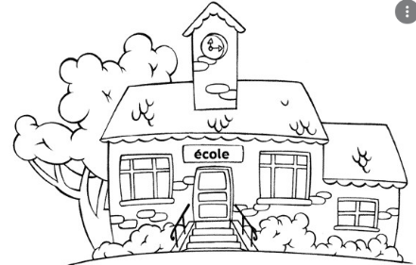
« Ouvrez l’oreille, chaque mot possède un cœur qui bouge… »
Nimier

Ce qu’on attend de moi en poésie…

Cahier | Mémorisation
  J’ai respecté la présentation.
  J’ai copié sans fautes.
  J’ai copié sans oublis.
  J’ai copié la poésie en entier.
  J’ai illustré ma poésie.
  Je connais le titre.
  Je n’hésite pas et je n’oublie rien.
  Je connais la poésie en entier.
  Je connais l’auteur.
Diction | Posture
  J’articule.
  Je récite à une vitesse adaptée.
  Je parle fort.
  Je mets le ton.
  Je récite devant mon auditoire.
  Je me tiens correctement.
  Je regarde mon auditoire tout en restant concentré.
« Ouvrez l’oreille, chaque mot possède un cœur qui bouge… »
Nimier

Septembre – Modèles de dessins

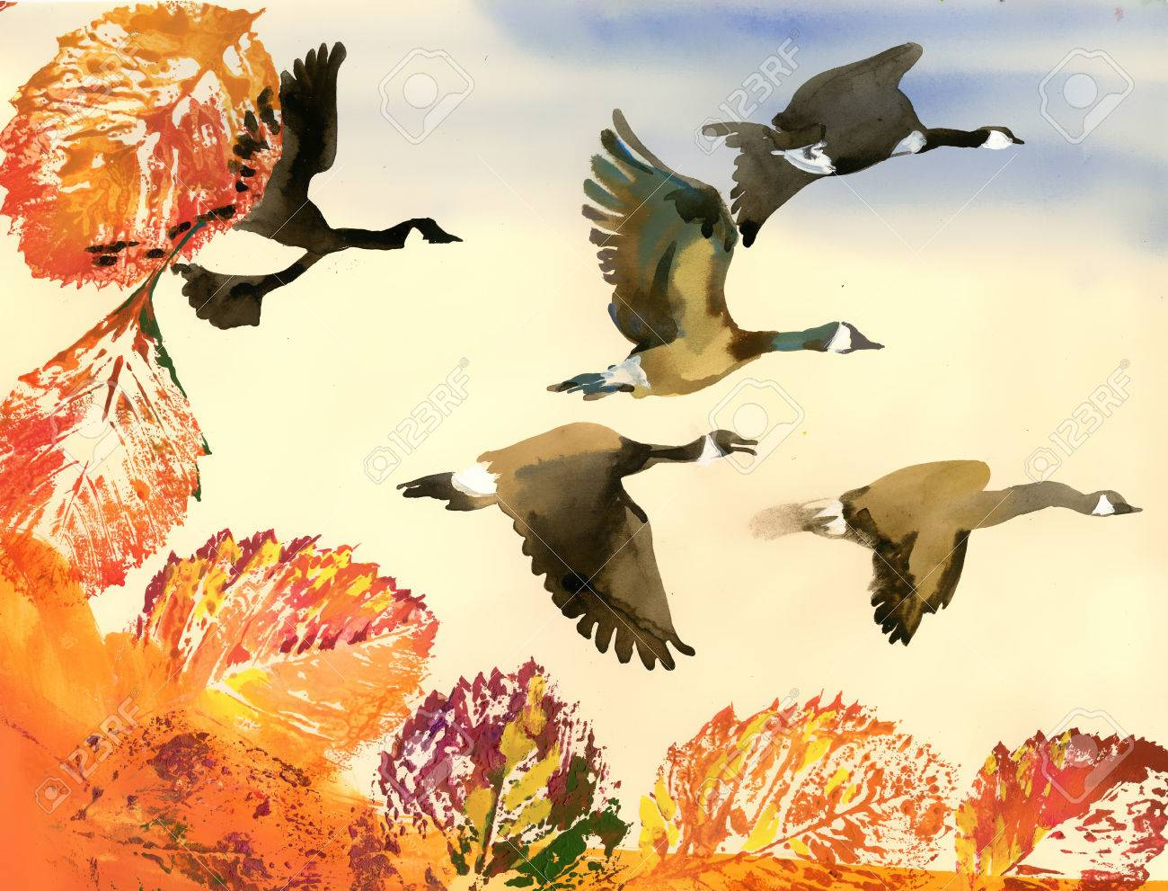

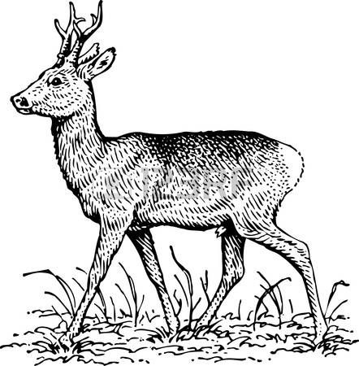

Poésie d’octobre – Modèle en script

Matin d’octobre  C’est l’heure exquise et matinale  Que rougit un soleil soudain.  A travers la brume automnale  Tombent les feuilles du jardin.  Leur chute est lente. On peut les suivre  Du regard en reconnaissant  Le chêne à sa feuille de cuivre,  L’érable à sa feuille de sang.  Les dernières, les plus rouillées,  Tombent des branches dépouillées ;  Mais ce n’est pas l’hiver encore.  Une blonde lumière arrose  La nature, et, dans l’air tout rose,  On croirait qu’il neige de l’or.  François Coppée | Matin d’octobre  C’est l’heure exquise et matinale  Que rougit un soleil soudain.  A travers la brume automnale  Tombent les feuilles du jardin.  Leur chute est lente. On peut les suivre  Du regard en reconnaissant  Le chêne à sa feuille de cuivre,  L’érable à sa feuille de sang.  Les dernières, les plus rouillées,  Tombent des branches dépouillées ;  Mais ce n’est pas l’hiver encore.  Une blonde lumière arrose  La nature, et, dans l’air tout rose,  On croirait qu’il neige de l’or.  François Coppée

Octobre

Ce qu’on attend de moi en poésie…

Cahier | Mémorisation
  J’ai respecté la présentation.
  J’ai copié sans fautes.
  J’ai copié sans oublis.
  J’ai copié la poésie en entier.
  J’ai illustré ma poésie.
  Je connais le titre.
  Je n’hésite pas et je n’oublie rien.
  Je connais la poésie en entier.
  Je connais l’auteur.
Diction | Posture
  J’articule.
  Je récite à une vitesse adaptée.
  Je parle fort.
  Je mets le ton.
  Je récite devant mon auditoire.
  Je me tiens correctement.
  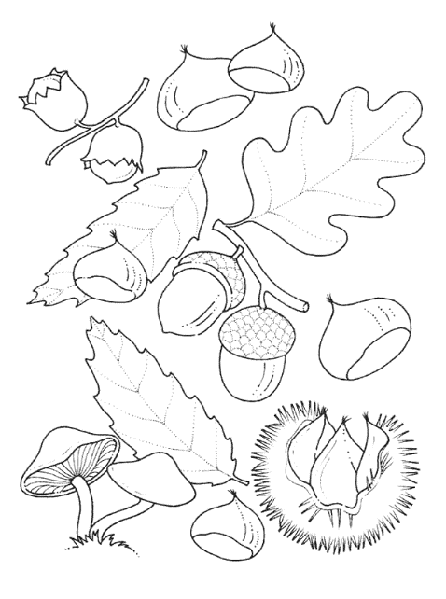
  Je regarde mon auditoire tout en restant concentré.

« La poésie est une lettre d’amour que l’on adresse au monde. »
Charlie Chaplin

Ce qu’on attend de moi en poésie…

Cahier | Mémorisation
  J’ai respecté la présentation.
  J’ai copié sans fautes.
  J’ai copié sans oublis.
  J’ai copié la poésie en entier.
  J’ai illustré ma poésie.
  Je connais le titre.
  Je n’hésite pas et je n’oublie rien.
  Je connais la poésie en entier.
  Je connais l’auteur.
Diction | Posture
  J’articule.
  Je récite à une vitesse adaptée.
  Je parle fort.
  Je mets le ton.
  Je récite devant mon auditoire.
  Je me tiens correctement.
  Je regarde mon auditoire tout en restant concentré.

« La poésie est une lettre d’amour que l’on adresse au monde. »
Charlie Chaplin

Octobre – Modèles de dessins




Poésie de novembre – Modèle en script

La chevauchée  Certains, quand ils sont en colère,  Crient, trépignent, cassent des verres...  Moi, je n'ai pas tous ces défauts :  Je monte sur mes grands chevaux.  Et je galope, et je voltige,  Bride abattue, jusqu'au vertige  Des étincelles sous leurs fers,  Mes chevaux vont un train d'enfer.  Je parcours ainsi l'univers,  Monts, forêts, campagnes, déserts...  Quand mes chevaux sont fatigués,  Je rentre à l'écurie, calmé.  Jacques Charpentreau | La chevauchée  Certains, quand ils sont en colère,  Crient, trépignent, cassent des verres...  Moi, je n'ai pas tous ces défauts :  Je monte sur mes grands chevaux.  Et je galope, et je voltige,  Bride abattue, jusqu'au vertige  Des étincelles sous leurs fers,  Mes chevaux vont un train d'enfer.  Je parcours ainsi l'univers,  Monts, forêts, campagnes, déserts...  Quand mes chevaux sont fatigués,  Je rentre à l'écurie, calmé.  Jacques Charpentreau
La chevauchée  Certains, quand ils sont en colère,  Crient, trépignent, cassent des verres...  Moi, je n'ai pas tous ces défauts :  Je monte sur mes grands chevaux.  Et je galope, et je voltige,  Bride abattue, jusqu'au vertige  Des étincelles sous leurs fers,  Mes chevaux vont un train d'enfer.  Je parcours ainsi l'univers,  Monts, forêts, campagnes, déserts...  Quand mes chevaux sont fatigués,  Je rentre à l'écurie, calmé.  Jacques Charpentreau | La chevauchée  Certains, quand ils sont en colère,  Crient, trépignent, cassent des verres...  Moi, je n'ai pas tous ces défauts :  Je monte sur mes grands chevaux.  Et je galope, et je voltige,  Bride abattue, jusqu'au vertige  Des étincelles sous leurs fers,  Mes chevaux vont un train d'enfer.  Je parcours ainsi l'univers,  Monts, forêts, campagnes, déserts...  Quand mes chevaux sont fatigués,  Je rentre à l'écurie, calmé.  Jacques Charpentreau
Novembre

Ce qu’on attend de moi en poésie…

Cahier | Mémorisation
  J’ai respecté la présentation.
  J’ai copié sans fautes.
  J’ai copié sans oublis.
  J’ai copié la poésie en entier.
  J’ai illustré ma poésie.
  Je connais le titre.
  Je n’hésite pas et je n’oublie rien.
  Je connais la poésie en entier.
  Je connais l’auteur.
Diction | Posture
  J’articule.
  Je récite à une vitesse adaptée.
  Je parle fort.
  Je mets le ton.
  Je récite devant mon auditoire.
  Je me tiens correctement.
  Je regarde mon auditoire tout en restant concentré.
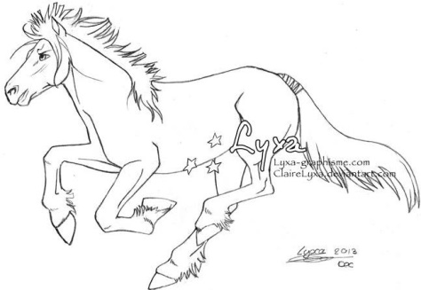
« La poésie c'est le plus joli surnom qu'on donne à la vie. »
Jacques Prévert

Ce qu’on attend de moi en poésie…

Cahier | Mémorisation
  J’ai respecté la présentation.
  J’ai copié sans fautes.
  J’ai copié sans oublis.
  J’ai copié la poésie en entier.
  J’ai illustré ma poésie.
  Je connais le titre.
  Je n’hésite pas et je n’oublie rien.
  Je connais la poésie en entier.
  Je connais l’auteur.
Diction | Posture
  J’articule.
  Je récite à une vitesse adaptée.
  Je parle fort.
  Je mets le ton.
  Je récite devant mon auditoire.
  Je me tiens correctement.
  Je regarde mon auditoire tout en restant concentré.
« La poésie c'est le plus joli surnom qu'on donne à la vie. »
Jacques Prévert

Novembre – Modèles de dessins



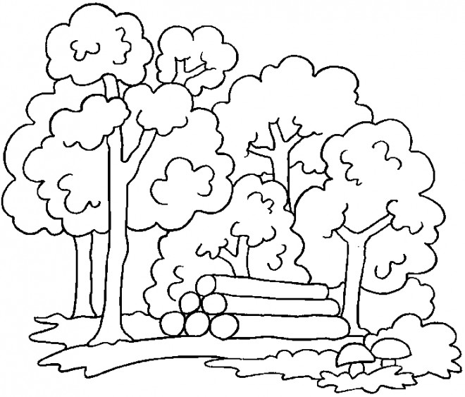

Poésie de décembre – Modèle en script

Le Lion et le Rat

Il faut, autant qu’on peut, obliger tout le monde :
On a souvent besoin d’un plus petit que soi.
De cette vérité deux Fables feront foi,
Tant la chose en preuves abonde.
Entre les pattes d’un Lion
Un Rat sortit de terre assez à l’étourdie.
Le Roi des animaux, en cette occasion,
Montra ce qu’il était, et lui donna la vie.
Ce bienfait ne fut pas perdu.
Quelqu’un aurait-il jamais cru
Qu’un Lion d’un Rat eût affaire ?
Cependant il advint qu’au sortir des forêts
Ce Lion fut pris dans des rets,
Dont ses rugissements ne le purent défaire.
Sire Rat accourut, et fit tant par ses dents
Qu’une maille rongée emporta tout l’ouvrage.
Patience et longueur de temps
Font plus que force ni que rage.

Jean de La Fontaine

Décembre

Ce qu’on attend de moi en poésie…

Cahier | Mémorisation
  J’ai respecté la présentation.
  J’ai copié sans fautes.
  J’ai copié sans oublis.
  J’ai copié la poésie en entier.
  J’ai illustré ma poésie.
  Je connais le titre.
  Je n’hésite pas et je n’oublie rien.
  Je connais la poésie en entier.
  Je connais l’auteur.
Diction | Posture
  J’articule.
  Je récite à une vitesse adaptée.
  Je parle fort.
  Je mets le ton.
  Je récite devant mon auditoire.
  Je me tiens correctement.
  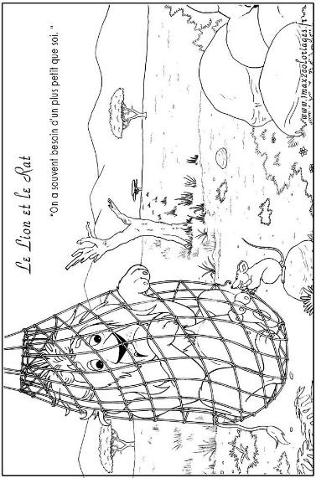
  Je regarde mon auditoire tout en restant concentré.

« Des mots rayonnants, des mots de lumière,
avec un rythme et une musique,
voilà ce qu’est la poésie. »
Théophile Gautier

Ce qu’on attend de moi en poésie…

Cahier | Mémorisation
  J’ai respecté la présentation.
  J’ai copié sans fautes.
  J’ai copié sans oublis.
  J’ai copié la poésie en entier.
  J’ai illustré ma poésie.
  Je connais le titre.
  Je n’hésite pas et je n’oublie rien.
  Je connais la poésie en entier.
  Je connais l’auteur.
Diction | Posture
  J’articule.
  Je récite à une vitesse adaptée.
  Je parle fort.
  Je mets le ton.
  Je récite devant mon auditoire.
  Je me tiens correctement.
  Je regarde mon auditoire tout en restant concentré.

« Des mots rayonnants, des mots de lumière,
avec un rythme et une musique,
voilà ce qu’est la poésie. »
Théophile Gautier

Décembre – Modèles de dessins



Poésie de janvier – Modèle en script

Le chat, le loup et le chien

Le loup hurlait : vive la liberté !
Elle est mon plus bel apanage.
Et le chien répondait : j’accepte l’esclavage
Pour prix de ma sécurité.
Le chat les écoutait, caché dans le feuillage.
Il leur dit à mi-voix : « Noble loup, pauvre chien,
Vos façons de juger sont lourdes,
Vous ne comprenez rien à rien,
En un mot, vous êtes deux gourdes.
Songez que moi, le chat, j’ai trouvé le moyen
De garder mon indépendance
Et de vivre avec l’homme en bonne intelligence.
Il me sert mes repas, il m’apporte mon lait.
Si j’autorise une caresse,
Je reste indifférent, lointain. Pas de bassesse
Je suis un chat, non un valet. »
C’est merveilleux, pensa le loup. En somme,
Le serviteur du chat, c’est l’homme.

Maxime Léry

Janvier

Ce qu’on attend de moi en poésie…

Cahier | Mémorisation
  J’ai respecté la présentation.
  J’ai copié sans fautes.
  J’ai copié sans oublis.
  J’ai copié la poésie en entier.
  J’ai illustré ma poésie.
  Je connais le titre.
  Je n’hésite pas et je n’oublie rien.
  Je connais la poésie en entier.
  Je connais l’auteur.
Diction | Posture  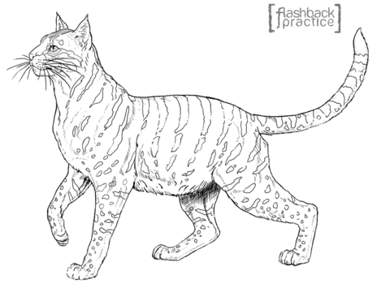
  J’articule.
  Je récite à une vitesse adaptée.
  Je parle fort.
  Je mets le ton.
  Je récite devant mon auditoire.
  Je me tiens correctement.
  Je regarde mon auditoire tout en restant concentré.

« La peinture est une poésie qui se voit
au lieu de se sentir
et la poésie est une peinture
qui se sent au lieu de se voir. »
Léonard de Vinci

Ce qu’on attend de moi en poésie…

Cahier | Mémorisation
  J’ai respecté la présentation.
  J’ai copié sans fautes.
  J’ai copié sans oublis.
  J’ai copié la poésie en entier.
  J’ai illustré ma poésie.
  Je connais le titre.
  Je n’hésite pas et je n’oublie rien.
  Je connais la poésie en entier.
  Je connais l’auteur.
Diction | Posture
  J’articule.
  Je récite à une vitesse adaptée.
  Je parle fort.
  Je mets le ton.
  Je récite devant mon auditoire.
  Je me tiens correctement.
  Je regarde mon auditoire tout en restant concentré.

« La peinture est une poésie qui se voit
au lieu de se sentir
et la poésie est une peinture
qui se sent au lieu de se voir. »
Léonard de Vinci

Janvier – Modèles de dessins

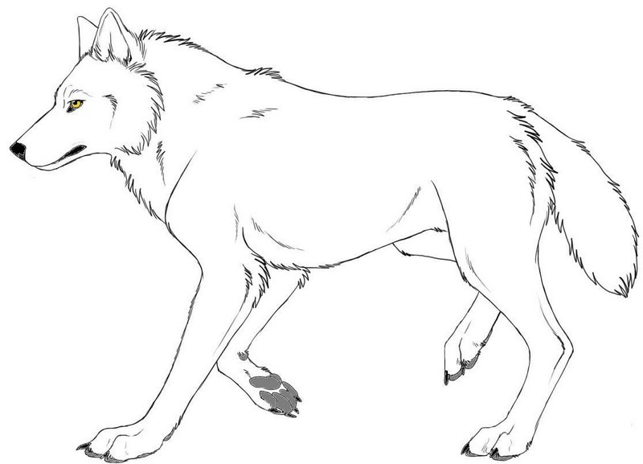

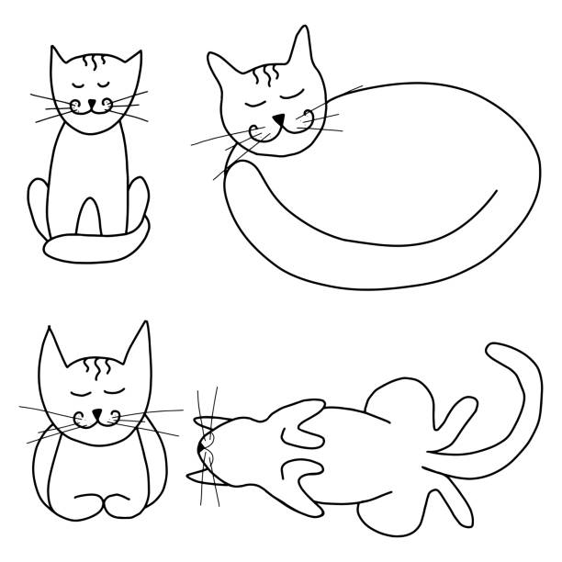

Poésie de février – Modèle en script

Le merle  Un oiseau siffle dans les branches  Et sautille gai, plein d’espoir,  Sur les herbes, de givre blanches,  En bottes jaunes, en frac noir.  C’est un merle, chanteur crédule,  Ignorant du calendrier,  Qui rêve soleil, et module  L’hymne d’avril en février.  Pourtant il vente, il pleut à verse ;  L’Arve jaunit le Rhône bleu,  Et le salon, tendu de perse,  Tient tous ses hôtes près du feu.  Les monts sur l’épaule ont l’hermine,  Comme des magistrats siégeant.  Leur blanc tribunal examine  Un cas d’hiver se prolongeant.  Lustrant son aile qu’il essuie,  L’oiseau persiste en sa chanson,  Malgré neige, brouillard et pluie,  Il croit à la jeune saison.  Il gronde l’aube paresseuse  De rester au lit si longtemps  Et, gourmandant la fleur frileuse,  Met en demeure le printemps.  Il voit le jour derrière l’ombre,  Tel un croyant, dans le saint lieu,  L’autel désert, sous la nef sombre,  Avec sa foi voit toujours Dieu.  A la nature il se confie,  Car son instinct pressent la loi.  Qui rit de ta philosophie,  Beau merle, est moins sage que toi !  Théophile Gautier | Le merle  Un oiseau siffle dans les branches  Et sautille gai, plein d’espoir,  Sur les herbes, de givre blanches,  En bottes jaunes, en frac noir.  C’est un merle, chanteur crédule,  Ignorant du calendrier,  Qui rêve soleil, et module  L’hymne d’avril en février.  Pourtant il vente, il pleut à verse ;  L’Arve jaunit le Rhône bleu,  Et le salon, tendu de perse,  Tient tous ses hôtes près du feu.  Les monts sur l’épaule ont l’hermine,  Comme des magistrats siégeant.  Leur blanc tribunal examine  Un cas d’hiver se prolongeant.  Lustrant son aile qu’il essuie,  L’oiseau persiste en sa chanson,  Malgré neige, brouillard et pluie,  Il croit à la jeune saison.  Il gronde l’aube paresseuse  De rester au lit si longtemps  Et, gourmandant la fleur frileuse,  Met en demeure le printemps.  Il voit le jour derrière l’ombre,  Tel un croyant, dans le saint lieu,  L’autel désert, sous la nef sombre,  Avec sa foi voit toujours Dieu.  A la nature il se confie,  Car son instinct pressent la loi.  Qui rit de ta philosophie,  Beau merle, est moins sage que toi !  Théophile Gautier

Février

Ce qu’on attend de moi en poésie…
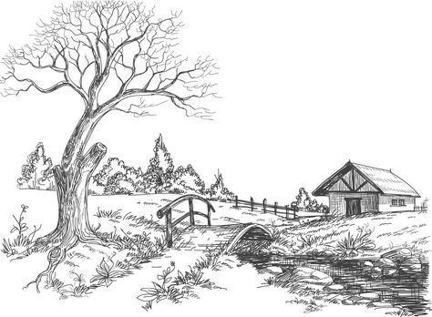
Cahier | Mémorisation
  J’ai respecté la présentation.
  J’ai copié sans fautes.
  J’ai copié sans oublis.
  J’ai copié la poésie en entier.
  J’ai illustré ma poésie.
  Je connais le titre.
  Je n’hésite pas et je n’oublie rien.
  Je connais la poésie en entier.
  Je connais l’auteur.
Diction | Posture
  J’articule.
  Je récite à une vitesse adaptée.
  Je parle fort.
  Je mets le ton.
  Je récite devant mon auditoire.
  Je me tiens correctement.
  Je regarde mon auditoire tout en restant concentré.

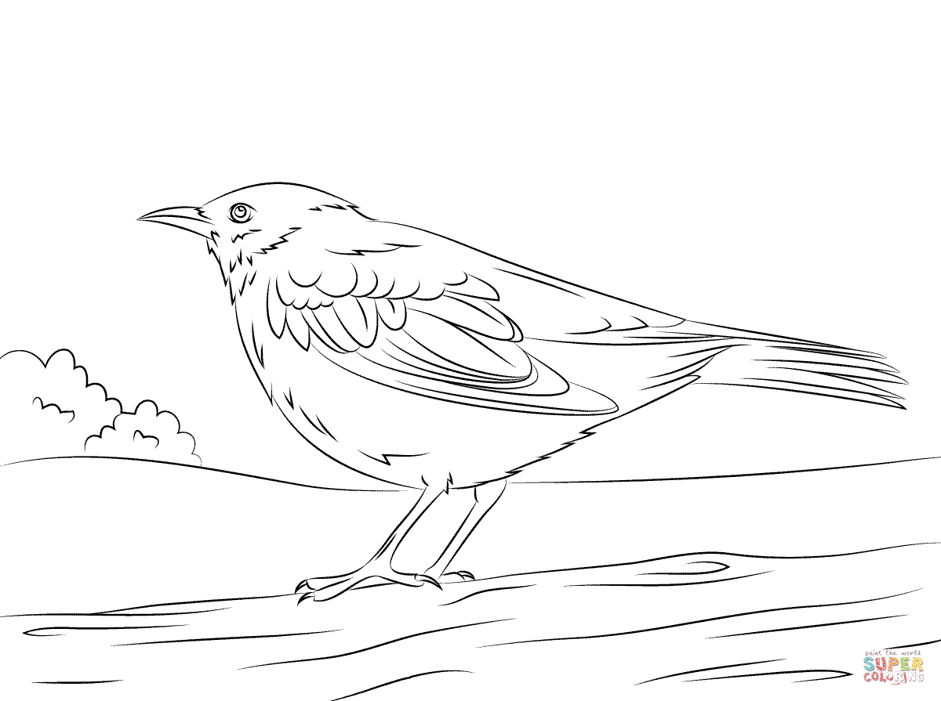
« La poésie libère la magie des mots. »
Stéphane Jean

Ce qu’on attend de moi en poésie…
Cahier | Mémorisation
  J’ai respecté la présentation.
  J’ai copié sans fautes.
  J’ai copié sans oublis.
  J’ai copié la poésie en entier.
  J’ai illustré ma poésie.
  Je connais le titre.
  Je n’hésite pas et je n’oublie rien.
  Je connais la poésie en entier.
  Je connais l’auteur.
Diction | Posture
  J’articule.
  Je récite à une vitesse adaptée.
  Je parle fort.
  Je mets le ton.
  Je récite devant mon auditoire.
  Je me tiens correctement.
  Je regarde mon auditoire tout en restant concentré.

« La poésie libère la magie des mots. »
Stéphane Jean

Février – Modèles de dessins

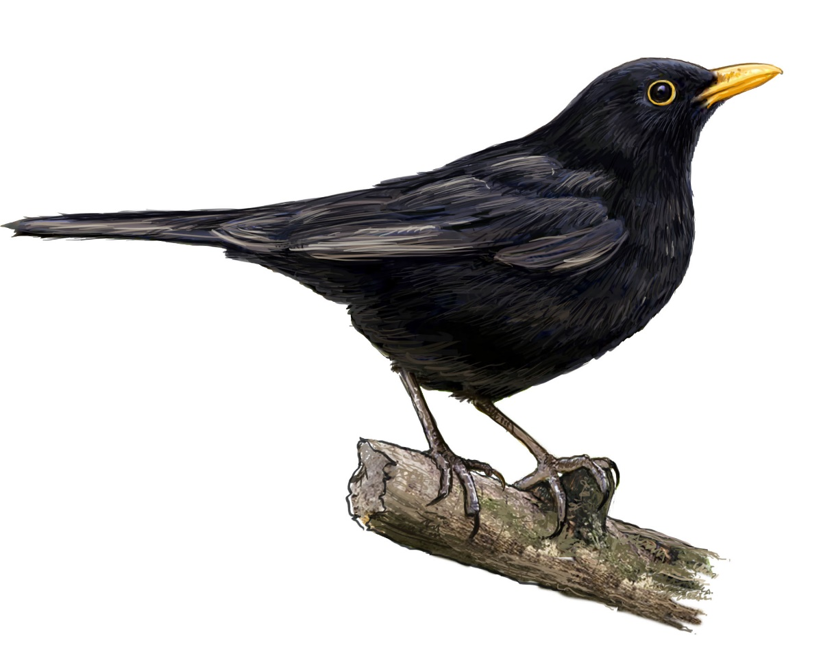

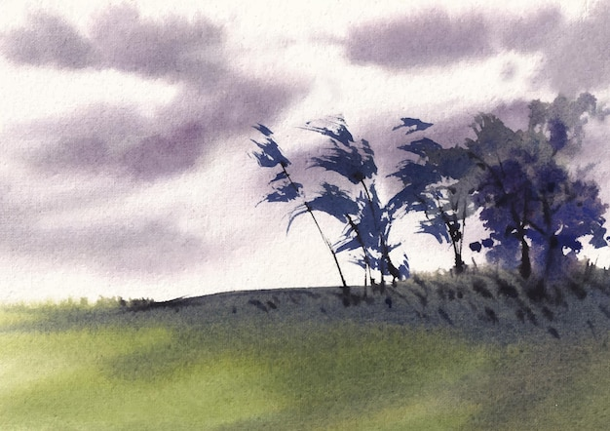

Poésie de mars – Modèle en script

La mouche et la crème

Une mouche voyant une jatte de crème
S’écria : « Quelle chance ! Ah ! que cela me plait !
Ô délice ! Ô bonheur extrême !
Des œufs frais, du sucre et du lait,
Un tendre arôme de vanille ;
Rien ne met plus de douceur en mon cœur. »
Elle volette, elle frétille,
Elle s’approche, elle gambille,
Sur le rebord
Et c’est alors
Que sur la faïence trop lisse,
La mouche glisse
Et succombe dans les délices
De cette crème couleur d’or.
Parfois, les choses que l’on aime
Sont des dangers.
Il n’est pas toujours sûr que l’on puisse nager
Dans la meilleure des crèmes.

Pierre Gamarra

Mars

Ce qu’on attend de moi en poésie…

Cahier | Mémorisation
  J’ai respecté la présentation.
  J’ai copié sans fautes.
  J’ai copié sans oublis.
  J’ai copié la poésie en entier.
  J’ai illustré ma poésie.
  Je connais le titre.
  Je n’hésite pas et je n’oublie rien.
  Je connais la poésie en entier.
  Je connais l’auteur.
Diction | Posture  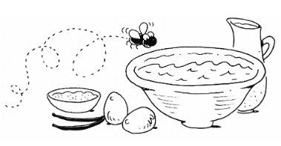
  J’articule.
  Je récite à une vitesse adaptée.
  Je parle fort.
  Je mets le ton.
  Je récite devant mon auditoire.
  Je me tiens correctement.
  Je regarde mon auditoire tout en restant concentré.

« La poésie est une plante libre :
elle croit là où on ne la sème pas. »
Gustave Flaubert

Ce qu’on attend de moi en poésie…

Cahier | Mémorisation
  J’ai respecté la présentation.
  J’ai copié sans fautes.
  J’ai copié sans oublis.
  J’ai copié la poésie en entier.
  J’ai illustré ma poésie.
  Je connais le titre.
  Je n’hésite pas et je n’oublie rien.
  Je connais la poésie en entier.
  Je connais l’auteur.
Diction | Posture
  J’articule.
  Je récite à une vitesse adaptée.
  Je parle fort.
  Je mets le ton.
  Je récite devant mon auditoire.
  Je me tiens correctement.
  Je regarde mon auditoire tout en restant concentré.

« La poésie est une plante libre :
elle croit là où on ne la sème pas. »
Gustave Flaubert

Mars – Modèles de dessins

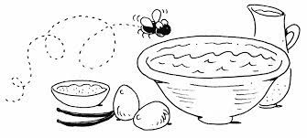

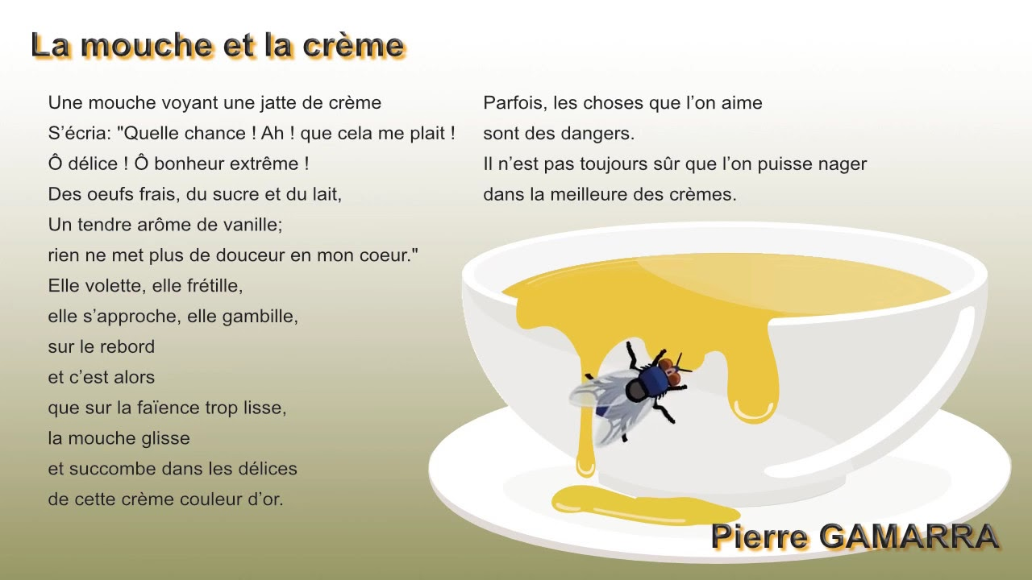

Poésie d’avril – Modèle en script

Car j'aimais tant l'aube, déjà, que ma mère me l'accordait en récompense. J'obtenais qu'elle m'éveillât à trois heures et demie, et je m'en allais, un panier vide à chaque bras, vers des terres maraîchères qui se réfugiaient dans le pli étroit de la rivière, vers les fraises, les cassis et les groseilles barbues.
À trois heures et demie, tout dormait dans un bleu originel, humide et confus, et quand je descendais le chemin de sable, le brouillard retenu par son poids baignait d'abord mes jambes, puis mon petit torse bien fait, atteignait mes lèvres, mes oreilles et mes narines plus sensibles que tout le reste de mon corps... J'allais seule, ce pays mal pensant était sans dangers. C'est sur ce chemin, c'est à cette heure que je prenais conscience de mon prix, d'un état de grâce indicible et de ma connivence avec le premier souffle accouru, le premier oiseau, le soleil encore ovale, déformé par son éclosion...
[ … ]
Je revenais à la cloche de la première messe. Mais pas avant d'avoir mangé mon soûl, pas avant d'avoir, dans les bois, décrit un grand circuit de chien qui chasse seul, et goûté l'eau de deux sources perdues, que je révérais. L'une se haussait hors de la terre par une convulsion cristalline, une sorte de sanglot, et traçait elle-même son lit sableux. Elle se décourageait aussitôt née et replongeait sous la terre. L'autre source, presque invisible, froissait l'herbe comme un serpent, s'étalait secrète au centre d'un pré où des narcisses, fleuris en ronde, attestaient seuls sa présence. La première avait goût de feuille de chêne, la seconde de fer et de tige de jacinthe... Rien qu'à parler d'elles je souhaite que leur saveur m'emplisse la bouche au moment de tout finir, et que j'emporte, avec moi, cette gorgée imaginaire...

Colette

Avril

Ce qu’on attend de moi en poésie…

Cahier | Mémorisation
  J’ai respecté la présentation.
  J’ai copié sans fautes.
  J’ai copié sans oublis.
  J’ai copié la poésie en entier.
  J’ai illustré ma poésie.
  Je connais le titre.
  Je n’hésite pas et je n’oublie rien.
  Je connais la poésie en entier.
  Je connais l’auteur.
Diction | Posture
  J’articule.
  Je récite à une vitesse adaptée.
  Je parle fort.
  Je mets le ton.
  Je récite devant mon auditoire.
  Je me tiens correctement.
  
  Je regarde mon auditoire tout en restant concentré.

« La poésie, sa brièveté, sa fulgurance,
c’est le domaine de la jeunesse. »
Patrick Modiano

Ce qu’on attend de moi en poésie…

Cahier | Mémorisation
  J’ai respecté la présentation.
  J’ai copié sans fautes.
  J’ai copié sans oublis.
  J’ai copié la poésie en entier.
  J’ai illustré ma poésie.
  Je connais le titre.
  Je n’hésite pas et je n’oublie rien.
  Je connais la poésie en entier.
  Je connais l’auteur.
Diction | Posture
  J’articule.
  Je récite à une vitesse adaptée.
  Je parle fort.
  Je mets le ton.
  Je récite devant mon auditoire.
  Je me tiens correctement.
  Je regarde mon auditoire tout en restant concentré.

« La poésie, sa brièveté, sa fulgurance,
c’est le domaine de la jeunesse. »
Patrick Modiano

Avril – Modèles de dessins



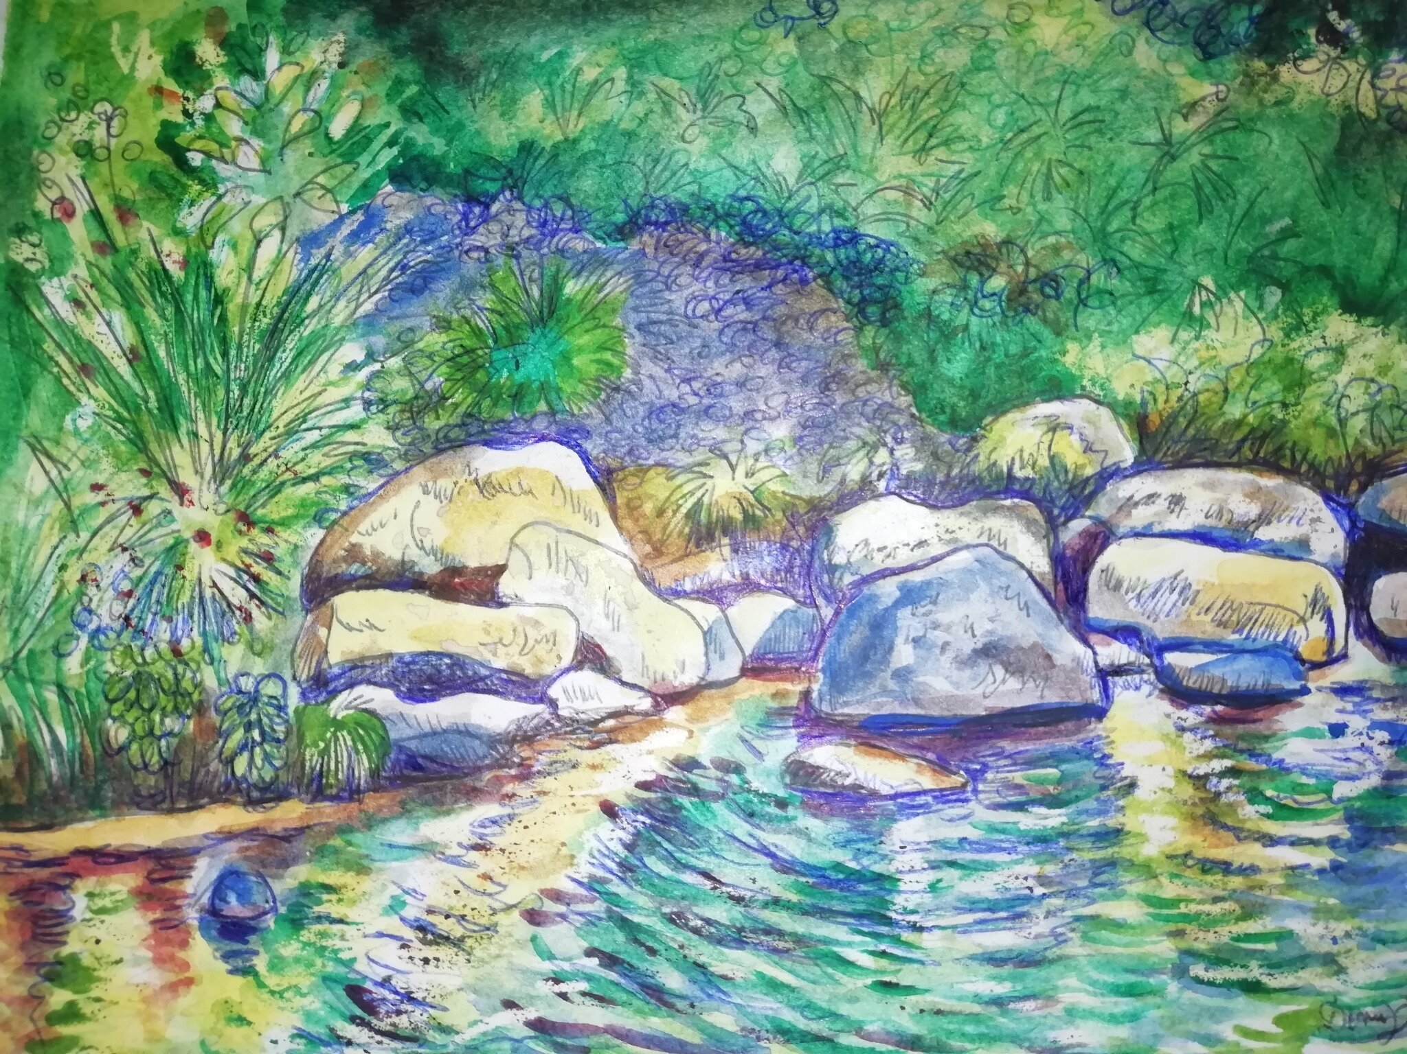

Poésie de mai – Modèle en script

Sensation

Par les soirs bleus d'été, j'irai dans les sentiers,
Picoté par les blés, fouler l'herbe menue :
Rêveur, j'en sentirai la fraîcheur à mes pieds.
Je laisserai le vent baigner ma tête nue.
Je ne parlerai pas, je ne penserai rien :
Mais l'amour infini me montera dans l'âme,
Et j'irai loin, bien loin, comme un bohémien,
Par la Nature, - heureux comme avec une femme.

Arthur Rimbaud

Sensation

Par les soirs bleus d'été, j'irai dans les sentiers,
Picoté par les blés, fouler l'herbe menue :
Rêveur, j'en sentirai la fraîcheur à mes pieds.
Je laisserai le vent baigner ma tête nue.
Je ne parlerai pas, je ne penserai rien :
Mais l'amour infini me montera dans l'âme,
Et j'irai loin, bien loin, comme un bohémien,
Par la Nature, - heureux comme avec une femme.

Arthur Rimbaud
Mai

Ce qu’on attend de moi en poésie…

Cahier | Mémorisation
  J’ai respecté la présentation.
  J’ai copié sans fautes.
  J’ai copié sans oublis.
  J’ai copié la poésie en entier.
  J’ai illustré ma poésie.
  Je connais le titre.
  Je n’hésite pas et je n’oublie rien.
  Je connais la poésie en entier.
  Je connais l’auteur.
Diction | Posture  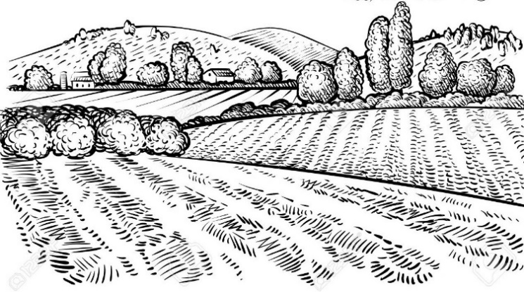
  J’articule.
  Je récite à une vitesse adaptée.
  Je parle fort.
  Je mets le ton.
  Je récite devant mon auditoire.
  Je me tiens correctement.
  Je regarde mon auditoire tout en restant concentré.

« Que chaque chose soit possible,
voilà la poésie. »
Roberto Fernandez Retamar

Ce qu’on attend de moi en poésie…

Cahier | Mémorisation
  J’ai respecté la présentation.
  J’ai copié sans fautes.
  J’ai copié sans oublis.
  J’ai copié la poésie en entier.
  J’ai illustré ma poésie.
  Je connais le titre.
  Je n’hésite pas et je n’oublie rien.
  Je connais la poésie en entier.
  Je connais l’auteur.
Diction | Posture
  J’articule.
  Je récite à une vitesse adaptée.
  Je parle fort.
  Je mets le ton.
  Je récite devant mon auditoire.
  Je me tiens correctement.
  Je regarde mon auditoire tout en restant concentré.

« Que chaque chose soit possible,
voilà la poésie. »
Roberto Fernandez Retamar

Mai – Modèles de dessins

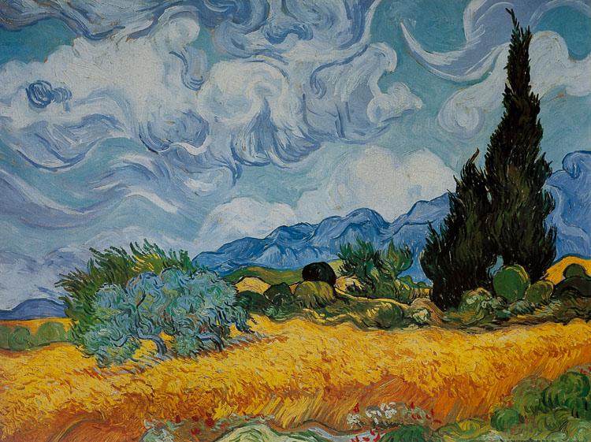

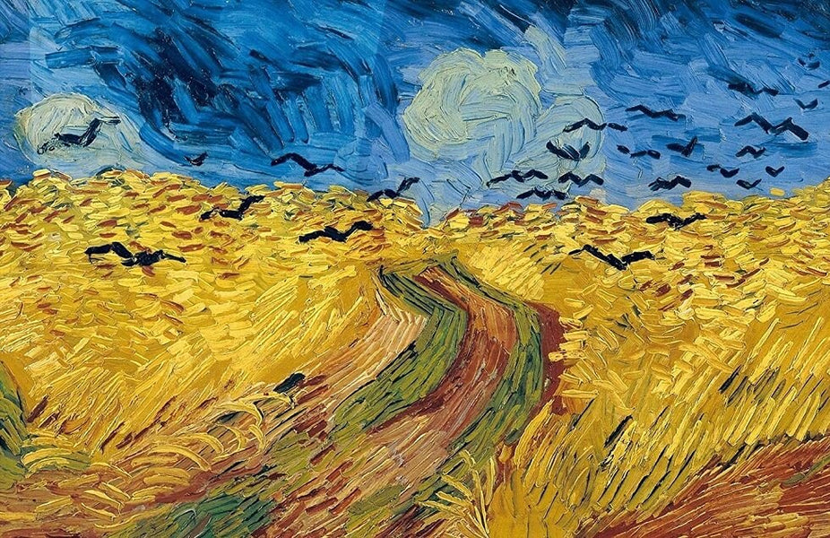

Poésie de juin– Modèle en script

Chaleur  Tout luit, tout bleuit, tout bruit,  Le jour est brûlant comme un fruit  Que le soleil fendille et cuit.  Chaque petite feuille est chaude  Et miroite dans l’air où rôde  Comme un parfum de reine-claude.  Du soleil comme de l’eau pleut  Sur tout le pays jaune et bleu  Qui grésille et oscille un peu.  Un infini plaisir de vivre  S’élance de la forêt ivre,  Des blés roses comme du cuivre.  Anna de Noailles | Chaleur  Tout luit, tout bleuit, tout bruit,  Le jour est brûlant comme un fruit  Que le soleil fendille et cuit.  Chaque petite feuille est chaude  Et miroite dans l’air où rôde  Comme un parfum de reine-claude.  Du soleil comme de l’eau pleut  Sur tout le pays jaune et bleu  Qui grésille et oscille un peu.  Un infini plaisir de vivre  S’élance de la forêt ivre,  Des blés roses comme du cuivre.  Anna de Noailles

Chaleur  Tout luit, tout bleuit, tout bruit,  Le jour est brûlant comme un fruit  Que le soleil fendille et cuit.  Chaque petite feuille est chaude  Et miroite dans l’air où rôde  Comme un parfum de reine-claude.  Du soleil comme de l’eau pleut  Sur tout le pays jaune et bleu  Qui grésille et oscille un peu.  Un infini plaisir de vivre  S’élance de la forêt ivre,  Des blés roses comme du cuivre.  Anna de Noailles | Chaleur  Tout luit, tout bleuit, tout bruit,  Le jour est brûlant comme un fruit  Que le soleil fendille et cuit.  Chaque petite feuille est chaude  Et miroite dans l’air où rôde  Comme un parfum de reine-claude.  Du soleil comme de l’eau pleut  Sur tout le pays jaune et bleu  Qui grésille et oscille un peu.  Un infini plaisir de vivre  S’élance de la forêt ivre,  Des blés roses comme du cuivre.  Anna de Noailles

Juin – Modèles de dessins

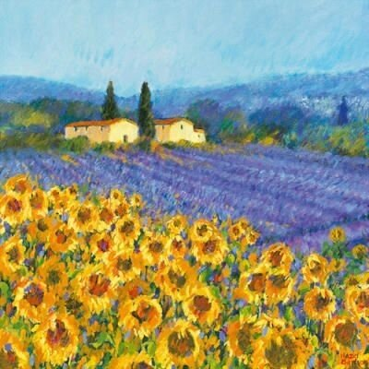

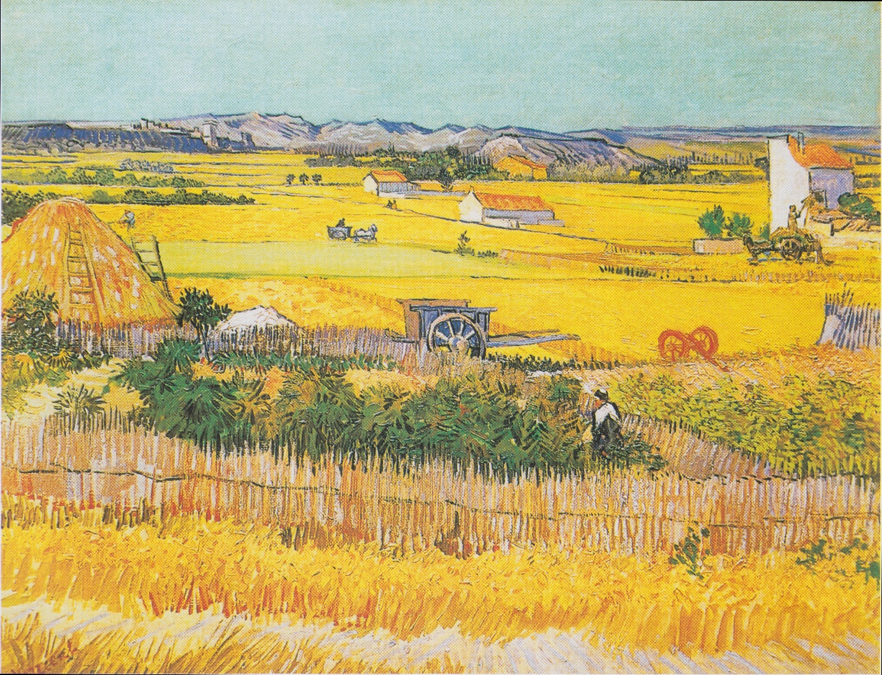

Juin

Ce qu’on attend de moi en poésie…

Cahier | Mémorisation
  J’ai respecté la présentation.
  J’ai copié sans fautes.
  J’ai copié sans oublis.
  J’ai copié la poésie en entier.
  J’ai illustré ma poésie.
  Je connais le titre.
  Je n’hésite pas et je n’oublie rien.
  Je connais la poésie en entier.
  Je connais l’auteur.
Diction | Posture
  J’articule.
  Je récite à une vitesse adaptée.
  Je parle fort.
  Je mets le ton.
  Je récite devant mon auditoire.
  Je me tiens correctement.
  Je regarde mon auditoire tout en restant concentré.
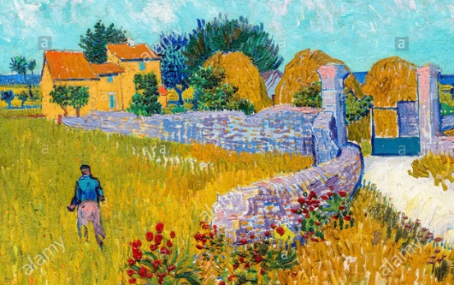
« Le propre de la poésie est que
les mots éclairent selon leur place. »
Alain

Ce qu’on attend de moi en poésie…

Cahier | Mémorisation
  J’ai respecté la présentation.
  J’ai copié sans fautes.
  J’ai copié sans oublis.
  J’ai copié la poésie en entier.
  J’ai illustré ma poésie.
  Je connais le titre.
  Je n’hésite pas et je n’oublie rien.
  Je connais la poésie en entier.
  Je connais l’auteur.
Diction | Posture
  J’articule.
  Je récite à une vitesse adaptée.
  Je parle fort.
  Je mets le ton.
  Je récite devant mon auditoire.
  Je me tiens correctement.
  Je regarde mon auditoire tout en restant concentré.
« Le propre de la poésie est que
les mots éclairent selon leur place. »
Alain

